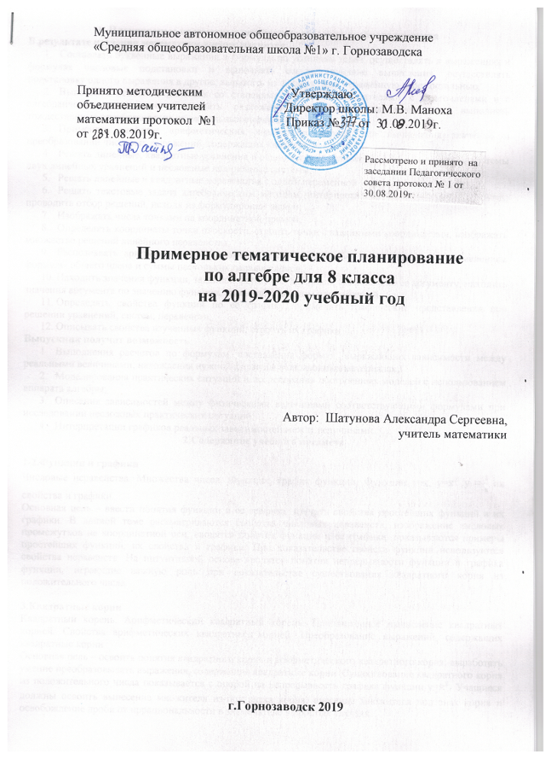
1. Планируемые предметные результаты освоения учебного предмета.
В результате изучения математики ученик научится:
- Составлять буквенные выражения и формулы по условиям задач; осуществлять в выражениях и формулах числовые подстановки и выполнять соответствующие вычисления, осуществлять подстановку одного выражения в другое; выражать из формул одну переменную через остальные;
- Выполнять основные действия со степенями с целыми показателями, с многочленами и с алгебраическими дробями; выполнять разложение многочленов на множители; выполнять тождественные преобразования рациональных выражений;
- Применять свойства арифметических квадратных корней для вычисления значений и преобразований числовых выражений, содержащих квадратные корни;
- Решать линейные, квадратные уравнения и рациональные уравнения, сводящиеся к ним, системы двух линейных уравнений и несложные нелинейные системы;
- Решать линейные и квадратные неравенства с одной переменной и их системы;
- Решать текстовые задача алгебраическим методом, интерпретировать полученный результат, проводить отбор решений, исходя из формулировки задачи;
- Изображать числа точками на координатной прямой;
- Определять координаты точки плоскости, строить точки с заданными координатами; изображать множество решений линейного неравенства;
- Распознавать арифметические и геометрические прогрессии; решать задачи с применением формулы общего члена и суммы нескольких первых членов;
- Находить значения функции, заданной формулой, таблицей, графиком по ее аргументу; находить значения аргумента по значению функции, заданной графиком или таблицей;
- Определять свойства функции по ее графику; применять графические представления при решении уравнений, систем, неравенств;
- Описывать свойства изученных функций, строить их графики
Выпускник получит возможность:
- Выполнения расчетов по формулам, составления формул, выражающих зависимости между реальными величинами; нахождения нужной формулы в справочных материалах;
- Моделирования практических ситуаций и исследования построенных моделей с использованием аппарата алгебры;
- Описания зависимостей между физическими величинами соответствующими формулами при исследовании несложных практических ситуаций;
- Интерпретации графиков реальных зависимостей между величинами.
2.Содержание учебного предмета

1-2.Функции и графики
Числовые неравенства. Множества чисел. Функция, график функции. Функции у=х, у=их свойства и графики.
Основная цель – ввести понятия функции и ее графика, изучить свойства простейших функций и их графики. В данной теме рассматриваются свойства числовых неравенств, изображение числовых промежутков на координатной оси, вводятся понятия функции и ее графика, показываются примеры простейших функций, их свойства и графики. При доказательстве свойств функций используются свойства неравенств. На интуитивной основе вводятся понятия непрерывности функции и графика функции, играющие важную роль при доказательстве существования квадратного корня из положительного числа.

3.Квадратные корни
Квадратный корень. Арифметический квадратный корень. Приближенное вычисление квадратных корней. Свойства арифметических квадратных корней. Преобразование выражений, содержащих квадратные корни.
Основная цель – освоить понятия квадратного корня и арифметического квадратного корня; выработать умение преобразовывать выражения, содержащие квадратные корни. Существование квадратного корня из положительного числа показывается с опорой на непрерывность графика функции у=. Учащиеся должны освоить вынесение множителя из-под знака корня, внесение множителя под знак корня и освобождение дроби от иррациональности в знаменателе в простых случаях.

4.Квадратные уравнения
Квадратный трехчлен. Квадратное уравнение. Теорема Виета. Применение квадратных уравнений к решению задач.
Основная цель - выработать умения решать квадратные уравнения и задачи, сводящиеся к квадратным уравнениям. Рассматриваются способы решения неполного квадратного уравнения, квадратного уравнения общего вида, приведенного квадратного уравнения. Доказываются теоремы Виета (прямая и обратная).

5.Рациональные уравнения
Рациональное уравнение. Биквадратное уравнение. Распадающееся уравнение. Уравнение, одна часть которого – алгебраическая дробь, а другая равна нулю. Решение задач при помощи рациональных уравнений.
Основная цель - выработать умения решать рациональные уравнения и использовать их для решения текстовых задач. При решении рациональных уравнений, содержащих алгебраическую дробь, обращается внимание на то, что уравнение не умножается на выражение с неизвестным, а преобразуется к уравнению, одна часть которого – алгебраическая дробь, а другая равна нулю.

6.Линейная функция
Прямая пропорциональная зависимость, график функции у=кх. Линейная функция и ее график. Равномерное движение.
Основная цель - ввести понятия прямой пропорциональной зависимости (функции у=кх) и линейной функции; выработать умение решать задачи, связанные с графиками этих функций.
В данной теме расширяется круг изучаемых функций, появляется новая идея построения графиков с помощью переноса.
Рассмотрение графиков прямолинейного выражения позволяет перейти к примерам кусочно-заданных функций, способствует упрочению межпредметных связей между математикой и физикой.

7.Квадратичная функция
Квадратичная функция и ее график.
Основная цель - изучить квадратичную функцию и ее график; выработать умение решать задачи, связанные с графиком квадратичной функции. Большое внимание уделяется построению графика квадратичной функции по точкам с вычислением абсциссы вершины параболы.

8.Дробно-линейная функция
Обратная пропорциональность. График дробно-линейной функции.
Основная цель – изучить понятие обратной пропорциональности, дробно-линейной функции. Большое внимание уделяется построению графика дробно-линейной функции.

9.Системы рациональных уравнений
Системы рациональных уравнений. Системы уравнений первой и второй степени. Решение задач при помощи систем уравнений первой и второй степени, систем рациональных уравнений.
Основная цель – выработать умение решать системы уравнений первой и второй степени, системы рациональных уравнений, задачи, приводящие к таким системам.

10.Графический способ решения систем уравнения
Графический способ решения систем двух уравнений с двумя неизвестными и исследования системы двух уравнений первой степени с двумя неизвестными. Решение систем уравнений и уравнений графическим способом.
Основная цель – выработать умение решать системы уравнений и уравнения графическим способом.

11.Повторение

3. Тематическое планирование.

№ п/п | Тема раздела | Количество часов | Кол-во к/р
1 | Функции и графики | 19 | 1
2 | Квадратные корни | 11 | 1
3 | Квадратные уравнения | 17 | 1
4 | Рациональные уравнения | 17 | 1
5 | Линейная функция | 8 | 1
6 | Квадратичная функция | 8 | 1
7 | Дробно-линейная функция | 7 | 1
8 | Системы рациональных уравнений | 7 | 1
9 | Графический способ решения систем уравнения | 5 | 1
10 | Повторение | 3
 | ИТОГО | 102 | 9

Приложение.

Календарно - тематическое планирование
к рабочей программе по алгебре
(С.М. Никольский, М.К. Потапов, Н.Н. Решетников 102 ч.)
8 класс
№ | Наименование разделов и тем |  | Плановые сроки прохождения темы | Фактические сроки (коррекция)
Функции и графики (19 часов)
1 | Числовые неравенства |  | 04.09-08.09
2 | Числовые неравенства |  | 04.09-08.09
3 | Числовые неравенства |  | 04.09-08.09
4 | Координатная ось. Модуль числа |  | 11.09-15.09
5 | Координатная ось. Модуль числа |  | 11.09-15.09
6 | Координатная ось. Модуль числа |  | 11.09-15.09
7 | Множества чисел |  | 18.09-22.09
8 | Множества чисел |  | 18.09-22.09
9 | Декартова система координат на плоскости |  | 18.09-22.09
10 | Понятие функции |  | 25.09-29.04
11 | Понятие функции |  | 25.09-29.04
12 | Понятие графика функции |  | 25.09-29.04
13 | Функция у=х и ее график |  | 02.10-06.10
14 | Функция у=х и ее график |  | 02.10-06.10
15 | Функция у= |  | 02.10-06.10
16 | График функции у= |  | 09.10-13.09
17 | Функция у= (х≠0) |  | 09.10-13.09
18 | График функции у= |  | 09.10-13.09
19 | Контрольная работа № 1 |  | 16.10-20.10
Квадратные корни(11 часов)
20 | Понятие квадратного корня |  | 16.10-20.10
21 | Понятие квадратного корня |  | 16.10-20.10
22 | Арифметический квадратный корень |  | 23.10-27.10
23 | Арифметический квадратный корень |  | 23.10-27.10
24 | Свойства арифметических квадратных корней |  | 23.10-27.10
25 | Свойства арифметических квадратных корней |  | 06.11-10.11
26 | Свойства арифметических квадратных корней |  | 06.11-10.11
27 | Свойства арифметических квадратных корней |  | 06.11-10.11
28 | Квадратный корень из натурального числа |  | 13.11-17.11
29 | Квадратный корень из натурального числа |  | 13.11-17.11
30 | Контрольная работа № 2 |  | 13.11-17.11
Квадратные уравнения(17 часов)
31 |  | Квадратный трехчлен | 20.11-24.11
32 |  | Квадратный трехчлен | 20.11-24.11
33 |  | Понятие квадратного уравнения | 20.11-24.11
34 |  | Понятие квадратного уравнения | 27.11-01.12
35 |  | Неполное квадратное уравнение | 27.11-01.12
36 |  | Неполное квадратное уравнение | 27.11-01.12
37 |  | Решение квадратного уравнения общего вида | 04.12-08.12
38 |  | Решение квадратного уравнения общего вида | 04.12-08.12
39 |  | Решение квадратного уравнения общего вида | 04.12-08.12
40 |  | Приведенное квадратное уравнение | 11.12-15.12
41 |  | Приведенное квадратное уравнение | 11.12-15.12
42 |  | Теорема Виета | 11.12-15.12
43 |  | Теорема Виета | 18.12-22.12
44 |  | Применение квадратных уравнений к решению задач | 18.12-22.12
45 |  | Применение квадратных уравнений к решению задач | 18.12-22.12
46 |  | Применение квадратных уравнений к решению задач | 25.12-29.12
47 |  | Контрольная работа № 3 | 25.12-29.12
Рациональные уравнения(17 часов)
48 |  | Понятие рационального уравнения | 25.12-29.12
49 |  | Биквадратное уравнение | 15.01-19.01
50 |  | Биквадратное уравнение | 15.01-19.01
51 |  | Распадающиеся уравнения | 15.01-19.01
52 |  | Распадающиеся уравнения | 22.01-26.01
53 |  | Уравнение, одна часть которого алгебраическая дробь, а другая равна нулю | 22.01-26.01
54 |  | Уравнение, одна часть которого алгебраическая дробь, а другая равна нулю | 22.01-26.01
55 |  | Уравнение, одна часть которого алгебраическая дробь, а другая равна нулю | 29.01-02.02
56 |  | Решение рациональных уравнений | 29.01-02.02
57 |  | Решение рациональных уравнений | 29.01-02.02
58 |  | Решение задач при помощи рациональных уравнений | 05.02-09.02
59 |  | Решение задач при помощи рациональных уравнений | 05.02-09.02
60 |  | Решение рациональных уравнений при помощи замены неизвестного | 05.02-09.02
61 |  | Решение рациональных уравнений при помощи замены неизвестного | 12.02-16.02
62 |  | Уравнение-следствие | 12.02-16.02
63 |  | Уравнение-следствие | 12.02-16.02
64 |  | Контрольная работа № 4 | 19.02-23.02
Линейная функция(8 часов)
65 |  | Прямая пропорциональная зависимость | 19.02-23.02
66 |  | График функции у=кх | 19.02-23.02
67 |  | График функции у=кх | 26.02-02.03
68 |  | Линейная функция и ее график | 26.02-02.03
69 |  | Линейная функция и ее график | 26.02-02.03
70 |  | Равномерное движение | 05.03-09.03
71 |  | Функция y=|x| и её график | 05.03-09.03
72 |  | Контрольная работа № 5 | 05.03-09.03
Квадратичная функция(8 часов)
73 |  | Функция у = а (а≠0) | 12.03-16-03
74 |  | Функция у = а (а≠0) | 12.03-16-03
75 |  | Функция у = а (а≠0) | 12.03-16-03
76 |  | Функция + | 19.03-23.03
77 |  | Функция + | 19.03-23.03
78 |  | График квадратичной функции | 19.03-23.03
79 |  | График квадратичной функции | 02.04-06.04
80 |  | Контрольная работа № 6 | 02.04-06.04
Дробно-линейная функция(7 часов)
81 |  | Обратная пропорциональность | 02.04-06.04
82 |  | Функция $y=\frac{k}{x}$(k>0) | 09.04-13.04
83 |  | Функция $y=\frac{k}{x}$(k≠0) | 09.04-13.04
84 |  | Дробно-линейная функция и её график | 09.04-13.04
85 |  | Построение графиков функций, содержащих модули | 16.04-20.04
86 |  | Построение графиков функций, содержащих модули | 16.04-20.04
87 |  | Контрольная работа № 7 | 16.04-20.04
Системы рациональных уравнений(7 часов)
88 |  | Понятие системы рациональных уравнений | 23.04-27.04
89 |  | Решение систем рациональных уравнений способом подстановки | 23.04-27.04
90 |  | Решение систем рациональных уравнений способом подстановки | 23.04-27.04
91 |  | Решение систем рациональных уравнений другими способами | 30.04-04.05
92 |  | Решение задач при помощи систем рациональных уравнений | 30.04-04.05
93 |  | Решение задач при помощи систем рациональных уравнений | 30.04-04.05
94 |  | Контрольная работа № 8 | 07.05-11.05
Графический способ решения систем уравнения(5 часов)
95 |  | Графический способ решения систем двух уравнений первой степени с двумя неизвестными | 07.05-11.05
96 |  | Графический способ исследования системы двух уравнений первой степени с двумя неизвестными | 07.05-11.05
97 |  | Решение систем уравнений первой и второй степени графическим способом | 14.05-18.05
98 |  | Примеры решения уравнений графическим способом | 14.05-18.05
99 |  | Контрольная работа №9 | 14.05-18.05
Повторение (3 часа)
100 |  | Повторение | 21.05-25.05
101 |  | Повторение | 21.05-25.05
102 |  | Итоговая контрольная работа | 21.05-25.05

